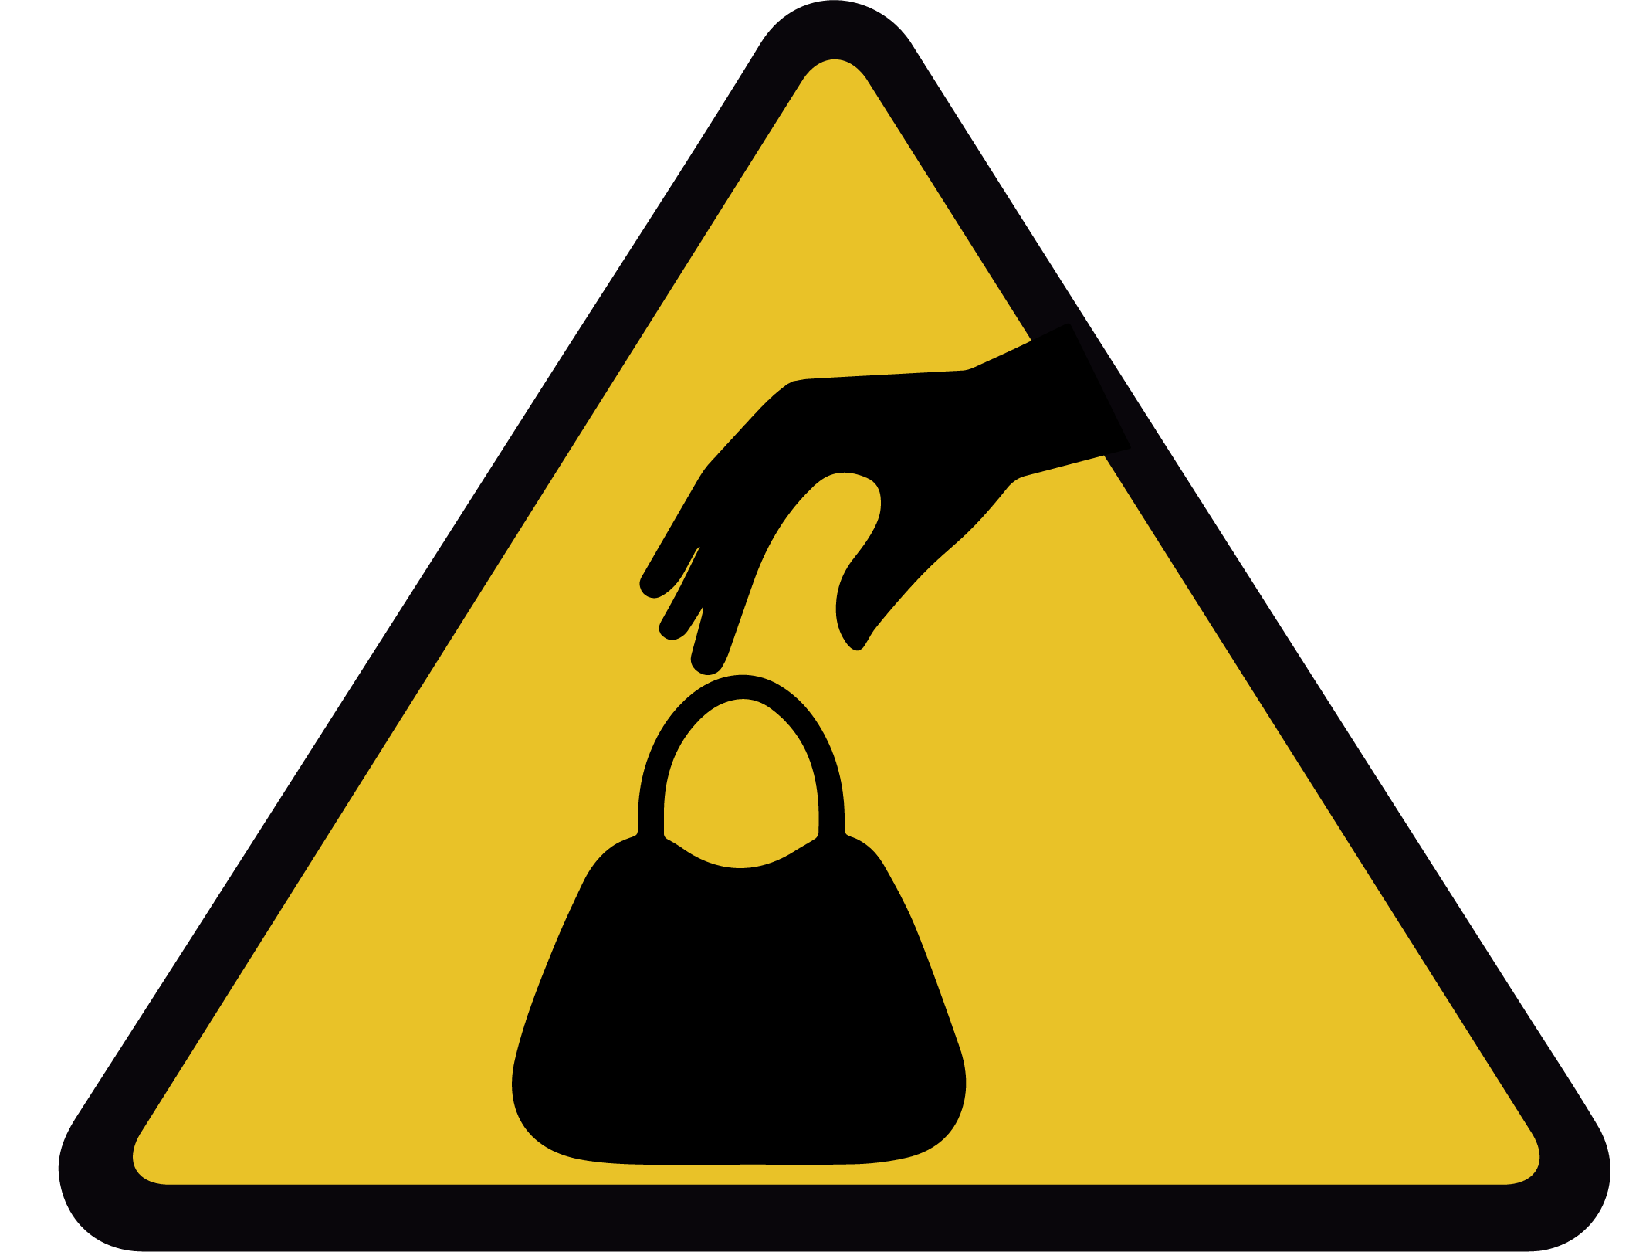

荷物を席に置いたままにしないでください。

置き引き注意